Приложение к свидетельству № 50662 | Лист № 1
об утверждении типа средств измерений | Всего листов 7
ОПИСАНИЕ ТИПА СРЕДСТВА ИЗМЕРЕНИЯ

Комплексы метеорологические МК-15 с анемометрами акустическими

Назначение средства измерений

Комплексы метеорологические МК-15 с анемометрами акустическими (далее – комплексы МК-15) предназначены для автоматических измерений вертикальной и горизонтальной скорости ветра, направления ветра, температуры и относительной влажности воздуха, атмосферного давле-ния.

Описание средства измерений

Конструктивно в состав комплекса МК-15 входят: метеорологическая мачта М -82 (мачта М82), анемометр акустический (АА), датчик температуры и влажности воздуха (ДТВ), датчик ат-мосферного давления (ДАД), блок центральный (БЦ), источник бесперебойного питания Power-com 2200, персональный компьютер (ПК), комплект кабелей.
Конструктивно АА выполнен в виде цилиндрического корпуса, внутри которого размещен каркас с двумя электронными платами. В верхнем фланце корпуса установлена решетка с шестью герметичными ультразвуковыми датчиками. На нижнем фланце установлены: разъем для подклю-чения кабеля питания и связи, разъем для подключения ДТВ.

ДТВ (преобразователь влажности и температуры МР106А-Т7-W4W Rotronic) конструктив-но расположен в пластмассовом корпусе. ДТВ поставляется в сборе с радиационной защитой и кабелем связи.

Конструктивно БЦ представляет собой прямоугольный пластмассовый корпус, внутри ко-торого закреплено металлическое шасси с размещенными на нем платами контроллера, источни-ком питания PS-45-24 MW и ДАД. Снаружи на узкой боковой стороне корпуса БЦ размещены: разъем для подключения сетевого кабеля, выключатель сетевого напряжения, разъем для подклю-чения кабеля питания и связи с АА, разъем для подключения кабеля связи с ПК. Корпус БЦ имеет крышку, которая крепится к нижней части с помощью шести винтов.

ДАД (преобразователь давления и температуры кварцевый ПДТК-0,1-МР22) выполнен в виде металлического корпуса диаметром 38 мм и длиной 65 мм. На одном фланце корпуса распо-ложен разъем для подачи питания и съема выходных сигналов, на другом фланце расположен штуцер, через который давление воздуха воздействует на чувствительный элемент.

Мачта М-82 состоит из опоры в виде трубы с фланцем, двух стальных труб неподвижной части диаметром 40 мм, длиной 2,5 м каждая, четырех труб поворотной части, металлических тро-сов с растяжками и деталями крепления. На неподвижной части мачты М-82 на высоте 2 м кре-пится хомут с кронштейном, на котором крепится ДТВ в радиационной защите. На верху подвиж-ной части мачты М-82 приварен диск со штырем в центре диаметром 18 мм, высотой 40 мм. На штыре через переходник устанавливается АА. Подвижную часть мачты М-82 после установки АА поднимают в вертикальное положение и фиксируют болтами, в результате чего указанные АА оказываются на высоте 9,5 м.

Принцип действия комплекса МК-15 основан на преобразовании выходных параметров датчиков в цифровой код с последующим вычислением физических значений вертикальной и го-ризонтальной составляющих скорости ветра, направления горизонтальной составляющей скорости ветра, температуры воздуха на двух уровнях, относительной влажности воздуха, атмосферного давления.

Все измеренные параметры визуально отображаются на экране монитора в цифровой и графической формах и хранятся в электронной памяти ПК.
Лист № 2 Всего листов 7

Внешний вид комплекса МК-15 приведен на рисунке 1.
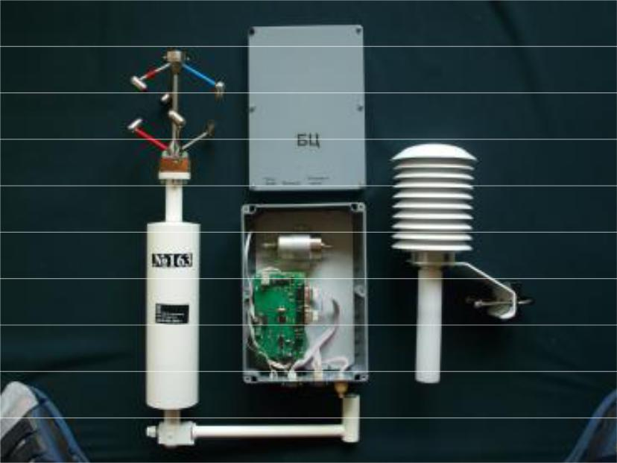

Рисунок 1 – Внешний вид комплекса МК-15

Пломбированию от несанкционированного доступа подвергается БЦ комплекса МК-15. Схема пломбировки приведена на рисунке 2. Пломбирование выполнено пломбировочной

чашкой типа 1 в месте крепления передней панели с корпусом вверху слева
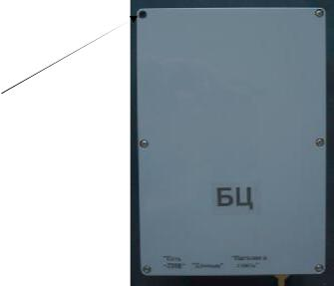

Рисунок 2 – Пломбирование БЦ комплекса МК-15

Программное обеспечение

Программное обеспечение (ПО) МАЕК.501300.102-1 34 01 «MK15MNT» комплекса МК-15 предназначено для приема и обработки информации в ПК. ПО комплекса МК-15 состоит из:

- управляющей программы «e25_32ams», обеспечивающей организацию работы AA в ре-жиме реального времени;
–подпрограмм «amst» для обеспечения функционирования БЦ;
Лист № 3 Всего листов 7

-приложения «mk15mnt.exe» с файлом инициализации «mk15mt.ini» для ПК.

П р и м е ч а н и е – Файл инициализации mk15mt.ini является текстовым файлом, содер-жащим коэффициенты и директивы. Считывается приложением mk15mnt.exe при запуске.
Идентификационные данные (признаки) ПО указаны в таблице 1. Таблица 1
Наименова- | Идентификаци- |  | Номер версии | Цифровой | Алгоритм вы-
ние ПО | онное |  | (идентификаци- | идентификатор | числения циф-
 | наименование ПО |  | онный номер | ПО (контроль- | рового иденти-
 |  |  | ПО) | ная сумма ис- | фикатора ПО
 |  |  |  | полняемого
 |  |  |  | кода)
 |  | ПО комплекса МК15
Управляю- | e25_32ams |  | 1.1 | fc96a20f | CRC32
щая програм-
ма АА
Управляю- | amst |  | 1.1 | fc27bd1f | CRC32
щая програм-
ма БЦ
Приложение | mk15mnt.exe, |  | 1.1 | f1a9e4b7 | CRC32
для ПК с | mk15mt.ini
файлом ини-
циализации

Специальных средств защиты метрологической части ПО АА и БЦ комплекса МК-15 не требуется. Программное обеспечение АА и БЦ комплекса MК -15 записано в нестираемых ПЗУ, что исключает возможность удаления и иных преднамеренных изменений метрологически значи-мой части ПО и измеренных данных.
Для защиты ПО для ПК комплекса МК-15 от несанкционированных изменений метрологи-чески значимой части создаются два файла: Mk15Ty.sfv и MK15Tyi.sfr. Они содержат коды защи-ты SFV соответствующего файла. Эти файлы создаются с помощью: Total Commander -> Файлы -> Исходные CRC-суммы заносятся в формуляр МАЕК.416311.005ФО при выпуске комплекса МК-15.

Защита ПО от непреднамеренных и преднамеренных изменений соответствует уровню «А» по МИ 3286-2010.

Метрологические и технические характеристики

Метрологические характеристики комплексов МК-15 приведены в таблице 2.

Таблица 2

Измеряемые метеопараметры | Диапазон | Пределы допускаемой
 | измерения | погрешности измерений
1 Атмосферное давление с изменяе-
мым началом отсчета в диапазоне от
600 до 917, гПа | 150 | ±0,3
При меч ание – Начало отсчета согласо-
вывается с Заказчиком

 |  |  | Лист № 4
 |  |  | Всего листов 7
Окончание таблицы 2
Измеряемые метеопараметры | Диапазон | Пределы допускаемой
 | измерений | погрешности измерений
2 Скорость ветра, м/с:
- горизонтальная составляющая V_{г}, | От 0,2 до 60 | ± (0,2+0,03V_{г})
- вертикальная составляющая V_{в}, | От минус 10 до 10 | ± (0,2+0,03V_{в})
3 Направление ветра, ° | От 0 до 360 | ± 2
4 Температура воздуха, ˚С | От минус 60 до 50 | ± 0,2
5 Относительная влажность воздуха, % | От 5 до 100 | ± 3 - в диапазоне температур
 |  | свыше 0°С до 50°С;
 |  | ± 5 - в диапазоне температур от
 |  | минус 40°С до 0°С вкл.;
 |  | в диапазоне температур
 |  | ниже минус 40°С до минус
 |  | 60°С измерения не проводятся
Длина каждой из трех измерительных баз АА, не более, мм…….............................. |  |  | …………...150
Напряжение питания, В, от сети переменного тока частотой
от 48,5 до 51,5 Гц……………………………………………………............................... |  |  | от 187 до 242;

Потребляемая мощность (без учета ПК) должна быть не более, В∙А, в диапазоне температур:
- от минус 60 до минус 30 °С включительно…………………….............................. ……………30;

- свыше минус 30 до 10 °С включительно……………………….............................. ……………20;

- свыше 10 до 50 °С включительно …………………………………………………. ……………10;

Габаритные размеры, мм, не более:

- АА (диаметр х высота)………………………………………….............................. ……..250х534;
- БЦ (длина х ширина х высота)…………………………………………………… …265х185х95;

Масса составных частей комплекса МК-15, кг, не более:

- АА……………………………………………………………………………………. .…………...4,0

- БЦ…………………………………………………………………………………… ……………2,0

Рабочие условия эксплуатации:
  - для АА, ДТВ:
а) температура окружающей среды, ºС …………………………………………..от минус 60 до 50; б) относительная влажность воздуха при температуре 25 ºС, % .…………………………..до 100; в) воздействие воздушного потока, не более, м/с………………………………………………….60;

г) атмосферное давление, гПа……………………………………………....................от 600 до 1080;

д) скорость намерзания льда, не более, мм/ч………………………………………………………12;

ж) воздействие дождя з)воздействие инея и росы и) воздействие пыли - для БЦ и ПК:

а) температура окружающей среды, ºС ………………………………………….от 5 до 40; б) относительная влажность воздуха при температуре 25 ºС, % .……………………...80.

Знак утверждения типа

Знак утверждения типа наносится в виде наклейки на корпус БЦ методом компьютерной графики на лазерном принтере с последующим ламинированием, а также на титульный лист ру-ководства по эксплуатации типографским способом.
 |  |  |  | Лист № 5
 |  |  |  | Всего листов 7
Комплектность средства измерения
 | Комплект поставки комплекса МК-15 указан в таблице 3.
Таблица 3
 | Обозначение | Наименование | Кол., | Примечание
 | Обозначение | Наименование | шт.
 | МАЕК.416311.005 | Комплекс метеорологический МК-15 с | 1 компл.
 |  | акустическим анемометром, в том числе:
 | МАЕК.416312.002 | Анемометр акустический (АА) | 1
 | ТУ307-182.07-04 | Преобразователь давления и температу- |  | Допускается за-
 |  | ры кварцевый ПДТК-0,1-МР-22 (ДАД) | 1 | мена на
 |  |  |  | ПДТК 0,1-2Р
 |  | Преобразователь влажности и темпера- |  | Допускается замена
 |  | туры MP106 Rotronic AG (ДТВ) | 1 | на НМР45 Vaisala
 |  |  |  | или SHT Sensirion AG
 | МАЕК.301562.001 | Кронштейн для установки ДТВ | 1
 | МАЕК.301532.002 | Хомутик | 1
 | МАЕК.301536.004 | Переходник для АА | 1
 | ИЛАН.305179.008 | Защита радиационная | 1
 | МАЕК.468172.001 | Блок центральный БЦ | 1
 | МАЕК.685622.004 | Кабель АА-БЦ | 1
 | COM DB9F-DB9F | Кабель нуль-модемный БЦ-ПК | 1
 | МАЕК.685622.003 | Кабель датчик АА-ДТВ | 1
 |  | Сетевой кабель 220 В для БЦ | 1
 | ИЛАН. 301317.004 | Мачта метеорологическая М-82 | 1 | Поставляется по
 |  |  |  | желанию Заказчика
 |  | Источник бесперебойного питания типа |  | Поставляется по
 |  | Powercom 2200 | 1 | желанию Заказчика
 |  | Персональный компьютер типа Netbook | 1
 |  | Asus
 |  | Компакт-диск CD-R с ПО для работы с | 1
 |  | ПК
 |  | Формуляр. МАЕК.416311.005ФО | 1
 |  | Руководство по эксплуатации | 1
 |  | МАЕК.416311.005РЭ
 |  | Методика поверки МАЕК.416311.005Д28 | 1

Поверка

осуществляется по документу МАЕК.416311.005Д28 «Инструкция. Комплексы метеорологические МК -15 с анемометром акустическим. Методика поверки», утвержденному руководителем ГЦИ СИ ФБУ «ГНМЦ Минобороны России» 18.06.2012.
Основные средства поверки:

- измеритель температуры ИТ-2 ИЛАН.411622.001ТУ (регистрационный № 33784-07), диапазон измерений температуры от минус 50 до 70 °С, пределы допускаемой погрешности изме-

рений ± 0,015 °С;
- климатическая камера тепла, холода и влажности типа ЗИКО КХТВ-240 ТУ3614-001-80466333-2007, диапазон воспроизводимой влажности от 10 до 95 %, точность поддержания влаж-
Лист № 6 Всего листов 7

ности ± 2 %; диапазон воспроизводимых температур от минус 70 до 90 °С, точность поддержания температур ± 1,0 °С;
- термогигрометр ИВА-6Б2 (регистрационный № 46434-11), диапазон измерения влажно-сти от 0 до 100 %, пределы допускаемой погрешности измерения влажности ± 2,0 %;
- барокамера БКМ-007, диапазон воспроизведения давления от 500 до 1200 гПа;
- барометр БОП-1М (регистрационный № 26469-04), диапазон измерений давления от 300 до 1100 гПа, пределы допускаемой погрешности измерений давления ± 0,1 гПа;
- труба аэродинамическая горизонтальная АУ-4 (регистрационный № 41347-09), диапазон воспроизведений скорости воздушного потока от 0,1 до 30 м/с, пределы допускаемой погрешности при скорости от 0,1 до 0,3 м/с включительно ± (0,07 + 0,1V) м/с; при скорости свыше 0,3 до 5 м/с включительно ± (0,05 + 0,02V) м/с ; при скорости свыше 5 до 30 м/с ± 1,5 %;

- горизонтальная аэродинамическая труба (регистрационный № 22834-02), диапазон зада-ваемых скоростей от 4 до 80 м/с, пределы допускаемой погрешности ± (0,003 + 0.015V) %;

- лимб, диапазон измерений углов от 0 до 360°, пределы допускаемой погрешности измере-ний углов ± 1°;
- трубка Пито Прандтля эталонная (регистрационный № 37482-08), диапазон измерений от 5 до 60 м/с, пределы допускаемой погрешности определения коэффициента трубки ± 1,5 %;
- анемометр портативный акустический АПА-1/3 (регистрационный № 20728-05), диапазон измерений от 0,1 до 20,0 м/с, пределы допускаемой погрешности ±(0,07 + 0,1V) м/с.

Сведения о методиках (методах) измерений

«Комплекс метеорологический МК-15 с анемометром акустическим. Руководство по экс-плуатации» МАЕК.416311.005РЭ.

Нормативные и технические документы, устанавливающие требования к комплексам метеорологическим МК-15 с анемометром акустическим

«Комплекс метеорологический МК-15 с анемометром акустическим. Технические условия» МАЕК.416311.005ТУ.

Рекомендации по областям применения в сфере государственного регулирования обеспече-ния единства измерений

Деятельность: в области охраны окружающей среды, по обеспечению безопасности при чрезвычайных ситуациях, в области обороны и безопасности государства, в области гидрометео-рологии.

Лист № 7 Всего листов 7

Испытательный центр

Государственный центр испытаний средств измерений Федеральное бюджетное учрежде-ние «Главный научный метрологический центр Министерства обороны Российской Федерации» (ГЦИ СИ ФБУ «ГНМЦ Минобороны России»), аттестат аккредитации государственного центра испытаний средств измерений № 30018-10 от 05.08.2011 г.

Заместитель Руководителя

Федерального агентства по техническому

регулированию и метрологии __________________ Ф.В. Булыгин

М.п. «___» ____________ 2013 г.

